Presseinformation  Februar 2025 |  | Ansprechpartner für die Redaktion:  Schüco International KG  Lisa Kottmann  Karolinenstr. 1 – 15  33609 Bielefeld  Tel.: +49 (0)5217837366  Mail: PR@schueco.com  www.schueco.de/presse  www.schueco.com/press

Eine CNC-Maschine für alles

Schüco AF 510

Bielefeld. Die 5-Achsen-CNC-Maschine Schüco AF 510 ist ein flexibles Komplettpaket für nahezu jede Fertigungsaufgabe im Metallbau. Mit leistungsstarker Antriebs- und Motorentechnik liefert die Maschine maximale CNC-Leistung und bietet große Vorteile bei der Bearbeitung größerer Querschnitte mit gleichzeitigem Zuschnitt. Das Bearbeitungszentrum Schüco AF 510 löst sein Vorgängermodell Schüco AF 500 ab und punktet mit neuen, zusätzlichen Eigenschaften für eine effiziente, wirtschaftliche und CO₂-reduzierte Profilbearbeitung.

Die CNC-Maschine Schüco AF 510 ermöglicht eine effiziente Sechs-Seiten-Bearbeitung. Dank der Absolut-Wegmesssysteme müssen die Achsen nicht mehr referenziert werden. Einzeln angetriebene Spannböcke erlauben ein gruppiertes, gleichzeitiges Verfahren, das Rüst- und Fertigungszeiten reduziert. Im Pendelbetrieb überzeugt die automatische Spannerpositionierung und das unkomplizierte Einlegen der Profile vereinfacht die Bedienung. Eine prägnante Fertigung gelingt durch die Druckabfrage in den Spannböcken und eine Drehzahlanpassung, die abhängig von der Spindelauslastung ist.

Effiziente Fertigung
Das Bearbeitungszentrum Schüco AF 510 punktet mit einer leistungsfähigen Spindel, um auch im V8-Bereich eine optimale Performance zu liefern. Gleichzeitig wurde auch das Design und die Steuerung modernisiert. Denn das vorherige Bedienkonzept wurde komplett optimiert und vereinfacht. Neue, hochwertige und alterungsbeständigere Bumper machen die Nutzung von Sicherheitslichtschranken und Sicherheitszäunen überflüssig. Zudem vereinfacht die neue Späneförderung ein prozesssicheres Reinigen der Anlage im Betrieb und auch am Ende der Schicht. Eine Absaugung kann ebenfalls verbaut werden. Dichte Portalinnenseitenecken sowie Serviceklappen mit Schnellverschlüssen und einstellbaren Scharnieren sorgen dafür, dass die Maschine selbst an schwer zugänglichen Stellen gepflegt werden kann und sauber bleibt. Ein sensorgesteuerter Druckschalter zeigt an, ob ein Profil gespannt ist oder nicht. Die Werkzeugbruchkontrolle kann somit schnell und einfach per durchgeführt werden. Mit der Schwingungsüberwachung, der leistungsstarken Spindel mit 22 kW und neuer Spindelkühlung ist die Maschine Schüco AF 510 auch für die Industrie 4.0 ideal geeignet. Und dank der neuen Stellfüße als Feingewinde, kann die Maschine jetzt noch präziser und schneller aufgestellt werden.

Nachhaltige Vorteile
Das Bearbeitungszentrum Schüco AF 510 punktet mit intelligenter Energierückgewinnung. Beim Bremsen der CNC-Achsen wird die kinetische Energie der Achsen in elektrische Energie umgewandelt, anstatt als Wärme zu entweichen. Hierbei funktionieren die Antriebsmotoren als Generatoren für die Umwandlung in elektrische Energie. Der Frequenzumrichter reguliert die Rückführung dieser Energie, wodurch der nicht genutzte Strom anderweitig verwendet oder ins Netz zurückgespeist werden kann. Außerdem wird eine Flüssigkeitskühlung verwendet, die im Vergleich zu Maschinen mit herkömmlicher Luftkühlung einen geringeren Stromverbrauch aufweist.

Schüco – Systemlösungen für Fenster, Türen und Fassaden
Die Schüco Gruppe mit Hauptsitz in Bielefeld entwickelt und vertreibt Systemlösungen für die Gebäudehülle aus den Materialien Aluminium, Stahl und Kunststoff. Das Produktportfolio umfasst Fenster-, Tür-, Fassaden-, Lüftungs-, Sicherheits- und Sonnenschutzsysteme sowie intelligente und vernetzbare Lösungen für den Wohn- und Objektbau. Darüber hinaus bietet Schüco Beratung und digitale Lösungen für alle Phasen eines Bauprojektes – von der initialen Idee über die Planung, Fertigung und Montage bis hin zum After Sales Service mit Wartung und Instandhaltung. Ergänzt wird das Portfolio durch Maschinen zur Fertigung und einen kundennahen Service. Als eines der führenden Unternehmen der Bauindustrie hat sich Schüco dem Ziel verschrieben, Vorreiter für ganzheitliche Nachhaltigkeit zu sein und mit seinen Produkten und Services einen aktiven Beitrag zur Verwirklichung von Klimaneutralität und Kreislaufwirtschaft im Bauwesen zu leisten. 1951 gegründet, ist Schüco heute in mehr als 80 Ländern aktiv und hat mit 6.750 Mitarbeitenden in 2023 einen Jahresumsatz von 2,11 Milliarden Euro erwirtschaftet.
Weitere Informationen unter www.schueco.de
Die Bildfeindaten stehen im Schüco Newsroom unter
www.schueco.de/presse zum Download bereit.

Bildnachweis: Schüco International KG
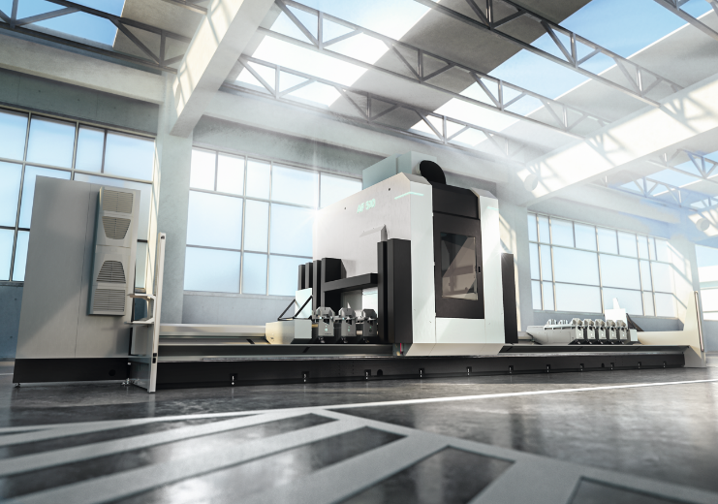

Die CNC-Maschine Schüco AF 510 bietet hohe Flexibilität und Geschwindigkeit für die Bearbeitung des gesamten Schüco Portfolios.

Bildnachweis: Schüco International KG
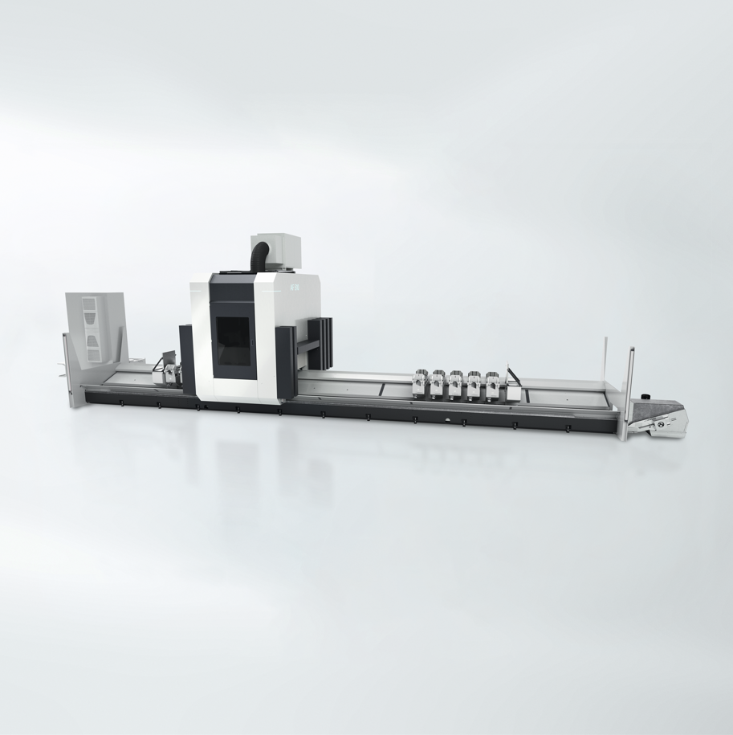
Das Bearbeitungszentrum Schüco AF 510 löst sein Vorgängermodell AF 500 ab und punktet mit neuen Eigenschaften für eine effiziente, wirtschaftliche und CO₂-reduzierte Profilbearbeitung in Industrie 4.0-Technologie.

